Муниципальное бюджетное дошкольное образовательное учреждение №18 п.г.т. Мурмаши Кольского района Мурманской области.

VII открытый муниципальный конкурс на лучший
методический кейс по патриотическому воспитанию.

Номинация «Лучший сценарий по патриотическому воспитанию».

«Спортивно – патриотическая игра "Зарничка " среди старших воспитанников дошкольных образовательных организаций Кольского района, посвященная 78-й годовщине Победы
в Великой Отечественной войне 1941-1945 годов».

Выполнили:
Борисова Елена Ивановна,
воспитатель МБДОУ №18 п.г.т.Мурмаши;
Компаниец Инга Владимировна,
инструктор по ФК МБДОУ №18 п.г.т.Мурмаши.

п.г.т. Мурмаши, 2023 г.
Пояснительная записка.
Методическая разработка представляет собой сценарий спортивно – патриотической игры "Зарничка " среди старших воспитанников дошкольных образовательных организаций Кольского района.
Разработка включает мероприятие, посвященное памятной дате, связанной с увековечиванием подвигов героев Великой Отечественной войны 1941-1945 года и героев современной истории.
Воспитательно-образовательная работа дошкольного учреждения направлена на формирование у детей образа героя, защитника своего государства, привитие любви к Отечеству и родному краю, воспитание чувства гордости за историю становления страны и потребности защищать Родину.
Работа по данному направлению ведется как интеграция различных видов детской деятельностей, где центральным, стержневым моментом является праздник, направленный на формирование культуры ребенка, на ознакомление с традициями празднования красных дат календаря, знаменательных событий и т. д.
Хорошая традиция в нашем образовательном учреждении - проводить спортивно-патриотическую игру «Зарничка» в преддверии великого праздника – День Победы!
Зарница – это военно-спортивная игра, которая проходит на свежем воздухе, где принимают участие воспитанники старших и подготовительных к школе групп детского сада. Дошкольники знают, что наши военные – сильные, быстрые, ловкие. И ребята очень стараются проявить находчивость, выносливость и справиться со всеми заданиями. А самое главное – учатся работать в команде, где один за всех и все за одного!
В ходе проведения мероприятия у всех детей и взрослых приподнятое настроение, царит здоровый спортивный дух. На территории учреждения звучат песни военных лет. После торжественного открытия, все участники получают «Боевые листки». В каждой команде по четыре человека, которые в соответствии с «Боевым листком» проходят различные этапы.
Во время игры мы убедились, что наши ребята действительно умеют дружно и сплоченно работать в командах, готовы в любое время прийти друг другу на помощь. А там, где есть дружба, проигравших нет!
Огромное впечатление на ребят произвело общение с юнаармейцами, военнослужащими, а так же доставила радость вкусная и ароматная каша из самой настоящей «Полевой кухни».
По окончании игры командам были вручены грамоты, медали. Слова и эмоции детей лучше всего отражают нужность таких мероприятий. Ребята обсуждая игру, говорили друг другу: «Мне так сегодня всё понравилось, я этот день никогда не забуду!»
Сделать этот день незабываемым, организовать и провести его нам помогли наши социальные партнёры: в/ч 64378 п.Мурмаши, МБОУ "Мурмашинская СОШ №1".
Сложные нравственные и патриотические понятия дети лучше всего осваивают в игре – самой естественной и любимой для них деятельности, а если в этой игре рядом с ними поддерживающие их заинтересованные взрослые: педагоги, родители – то результаты будут намного эффективней.
Спортивно-патриотическая игра «Зарничка» объединяет всех детей, воспитывает дружеские взаимоотношения, честность, справедливость, учит действовать вместе одной командой. Проводя такие мероприятия, мы воспитываем в духе патриотизма, растим достойных граждан, будущих защитников Родины.
Воспитание нравственно-патриотических чувств должно начинаться ещё в детстве. Каким вырастет ребёнок, во многом зависит от нас, педагогов дошкольного образования и, конечно же, родителей.

Мероприятие освещено в СМИ:
- на официальном сайте МБДОУ №18 п.г.т.Мурмаши
http://dsad18.eduou.ru/index.php/novosti/465-novosti/4071-zarnichka-2023
- в социальной сети «ВКонтакте»:
-официальное сообщество МБДОУ №18 п.г.т.Мурмаши
https://vk.com/club194414907?w=wall-194414907_2366
-официальное сообщество «Мурмаши»
https://vk.com/search?c%5Bper_page%5D=40&c%5Bq%5D=%D0%B7%D0%B0%D1%80%D0%BD%D0%B8%D1%87%D0%BA%D0%B0%20%D0%BA%D0%BE%D0%BB%D1%8C%D1%81%D0%BA%D0%BE%D0%B3%D0%BE%20%D1%80%D0%B0%D0%B9%D0%BE%D0%BD%D0%B0&c%5Bsection%5D=statuses&w=wall-49166_130526
-официальное сообщество «Кольский район»
https://vk.com/search?c%5Bper_page%5D=40&c%5Bq%5D=%D0%B7%D0%B0%D1%80%D0%BD%D0%B8%D1%87%D0%BA%D0%B0%20%D0%BA%D0%BE%D0%BB%D1%8C%D1%81%D0%BA%D0%BE%D0%B3%D0%BE%20%D1%80%D0%B0%D0%B9%D0%BE%D0%BD%D0%B0&c%5Bsection%5D=statuses&w=wall-152984073_37080
- официальное сообщество «Мурмаши Кольский район»
https://vk.com/search?c%5Bper_page%5D=40&c%5Bq%5D=%D0%B7%D0%B0%D1%80%D0%BD%D0%B8%D1%87%D0%BA%D0%B0%20%D0%BA%D0%BE%D0%BB%D1%8C%D1%81%D0%BA%D0%BE%D0%B3%D0%BE%20%D1%80%D0%B0%D0%B9%D0%BE%D0%BD%D0%B0&c%5Bsection%5D=statuses&w=wall-189985848_14663

Спортивно-патриотическая игра «Зарничка-2023» среди команд воспитанников дошкольных образовательных учреждений Кольского района, посвященная 78-й годовщине Победы в Великой Отечественной войне 1941-1945 годов была проведена 19.05.2023 г. на базе МБДОУ №18 п.г.т. Мурмаши.
Игра проводилась в форме военно-спортивной эстафеты, где команды продвигаются по боевому маршруту, которой указан на карте. На маршруте находятся контрольные пункты — этапы. На этапе волонтер сообщает его содержание и фиксирует правильность выполнения поставленных задач. Отметка о выполнении этапа заносится в боевой лист.
Цель игры: формирование духовно-нравственных ценностей гражданина и защитника России, воспитание чувств патриотизма, развитие физической подготовки воспитанников.
Задачи игры:
- воспитывать патриотизм, гражданскую ответственность,
- развивать у детей чувство ответственности, коллективизма, взаимовыручки, а также выносливость, смелость, ловкость, координацию - укреплять здоровье детей;
- формировать потребности в здоровом образе жизни;
- расширять кругозор в процессе игры.
Форма деятельности: военно-спортивная эстафета.
Участники игры: команды дошкольных образовательных организаций, в состав которых входят 4 воспитанника старшего дошкольного возраста в сопровождении одного взрослого, социальные партнёры образовательного учреждения – военнослужащие в/ч № 62378 «Весна», медицинский работник, волонтеры (по количеству этапов).
Время и место проведения: соревнования являются традицией, проводятся ежегодно в два этапа.
Ход спортивно-патриотической игры «Зарничка».
1 этап. Смотр строя и песни
При подготовке к этому этапу с участниками спортивно-патриотической игры проводится предварительная работа:
1. Выбор рода войск.
2. Придумывание названия, девиза.
3. Подбор строевой песни.
4. Совместное разучивание песни с музыкальным руководителем.
5. Подготовка костюмов и атрибутов.
В Смотре оценивается:
-наличие личного состава - участвует группа в полном составе (по списку, в строю, отсутствуют по причине);
-внешний вид (единая парадная форма одежды);
-точное выполнение команд;
-строевая выучка в составе отряда и одиночная подготовка;
-исполнение строевой песни;
-действия командира: выход командира отряда на исходную позицию, доклад главнокомандующему.
Место проведение 1 этапа: музыкальный зал
Фанфары. Участники игры под бурные аплодисменты болельщиков и гостей в колонне по одному торжественным маршем заходят в зал и проходят по его периметру.
Звучит команда: « Смир-но! Равнение на флаг, звучит гимн Российской Федерации!»
Отряды поворачиваются в соответствии с командой.
Команды для 1 этапа спортивно-патриотической игры «Зарничка» - «Смотр строя и песни» построены. В соответствии с очередностью показательного выступления команды готовятся сдать рапорт, приглашенному военнослужащему в/ч № 62378 «Весна».
Командир отряда (делает шаг вперед, выполняет поворот к своему отряду и подает команды): Отряд, равняйсь, смирно! (Выходит строевым шагом в центр и подходит к военнослужащему для сдачи рапорта.)
Рапорт: Отряд (отряд хором произносит свое название) группы №… на смотр строя и песни построен! Наш девиз! (Отряд хором произносит свой девиз.) Командир отряда (называет свою фамилию, имя).
Военнослужащий: Вольно! (Командир делает поворот кругом и возвращается на свое место.)
Командир: Отряд, вольно! (Становится в строй.)
И таким образом каждый командир своего отряда сдаёт рапорт.
Рапорт военнослужащего: Отряды к смотру строя и песни, построены!
Выступление каждой группы проходит согласно критериям положения.
2 этап. Прохождение боевого маршрута на территории ДОО
Команды выстраиваются в заранее подготовленном месте под звуки торжественного марша.
Звучит поздравление, посвященное 78-й годовщине Победы в Великой Отечественной войне 1941-1945годов и дается старт спортивно-патриотической игре «Зарничка» в Кольском районе среди воспитанников дошкольных организаций.
Представление членов жюри, которое будет следить за прохождением этапов. Победитель будет определен на основании общего времени прохождения этапов.
Руководитель игры проверяет готовность команд к игре, выдает «боевые листы» (см. Приложение) с указанием прохождения этапов и карту территории детского сада.
Руководитель игры дает инструкцию командам:
- для выполнения задания необходимо получить карту детского сада и боевой лист с заданиями, которые предстоит выполнить;
- за выполнение заданий команды будут получать звездочки, которые поставят волонтеры в боевой лист команды;
- после прохождения всех этапов командам нужно будет собраться в штабе и доложить о выполнении задания.
Приглашаются капитаны команд для получения боевого листа с заданиями.
1. Команда «Пламя»
2. Команда «Звезда»
3. Команда «Молния»
4. Команда «Улыбка»
5. Команда «Молния»
6. Команда «Патриот»
7. Команда «Крепкие парни»
8. Команда «Аврора»
9. Команда «Звезда»
10. Команда «Морские волки»
11. Команда «Алые паруса»
12. Команда «Звезда»
Выполнение заданий.
Участники игры расходятся по своим этапам. На каждом этапе (один из участков) стоит один из волонтеров ДОУ, военнослужащие, которые помогают проходить испытание.
Начало игры.
Каждая команда, получает план прохождения боевого маршрута, согласно которому выполняет задания, двигаясь от этапа к этапу.
Этапы прохождения:
1 этап: - «Связисты» - прокладывание кабеля и проверка связи со штабом. Участник разматывает кабель (тонкая веревка, одним концом намотанная на круглую палочку, другим концом привязанная к колышку) продвигаясь к ориентиру. Учитывается общее время выполнения задания.
2 этап – «Меткие стрелки» - метание в цель. Участник должен попасть с места мешочком в танк. Каждому участнику даётся по 2 попытки. Учитывается количество попаданий.
3 этап – «Санитары» - парами по два участника переносят раненного бойца (куклу). Учитывается общее время.
4 этап – «Минное поле» - прохождение «минного поля» с использованием двух обручей способом перекладывания. Учитывается общее время.
5 этап – «Радисты» - участники должны будут собрать слово из букв. Учитывается общее время.
6 этап – «Викторина» - участники должны отгадать загадки, тема «Военные профессии». Учитывается общее время.
7 этап – «Минёр» - поиск «мин» на время. Участники должны отыскать «мины» в сухом бассейне. Учитывается общее время.
8 этап – «Марш бросок» - участники поочередно в каске и с автоматом бегут до ориентира и обратно. Учитывается общее время.
9 этап – «Доставь донесение» - участники поочередно на коне с письмом в руках должны донести информацию до ориентира и обратно. Учитывается общее время.
10 этап – «Полоса препятствий» - прохождение полосы препятствий на время: бег змейкой, прыжки из обруча в обруч, бег по бревну, перепрыгивание (перешагивание) через препятствие.
ПОСЛЕ ПРОХОЖДЕНИЯ ИСПЫТАНИЙ
Все команды встречаются в штабе. Построение команд.
НАГРАЖДЕНИЕ КОМАНД
Завершается спортивно-патриотическая игра вкусной кашей.
Команды проходят в полевую кухню.

Приложение 1
Положение о спортивно – патриотической игре "Зарничка -2023"
среди команд воспитанников дошкольных образовательных учреждений Кольского района, посвященной 78-й годовщине Победы
в Великой Отечественной войне 1941-1945 годов.

- Общие положения
1.1. Настоящее положение определяет цели, задачи, порядок организации и условия проведения спортивно - патриотической игры «Зарничка -2023», среди команд воспитанников дошкольных образовательных учреждений Кольского района, посвященной 78-й годовщине Победы в Великой Отечественной войне 1941-1945 годов (далее – Игра).
1.2. Организатором Игры является Муниципальное бюджетное дошкольное образовательное учреждение №18 п.г.т.Мурмаши Кольского района Мурманской области.
1.3. Участниками Игры являются старшие дошкольники и педагоги дошкольных образовательных организаций Кольского района, а так же военнослужащие в/ч 64378 п.Мурмаши.

II. Цель и задачи Игры
2.1. Цель Игры: содействие физическому и нравственно – патриотическому воспитанию детей.
2.2. Задачи:
- укреплять здоровье детей;
- формировать потребности в здоровом образе жизни;
- расширять кругозор в процессе игры;
- развивать у детей чувство ответственности, коллективизма, взаимовыручки, а также выносливость, смелость, ловкость, координацию;
- воспитывать патриотизм, гражданскую ответственность.
III. Участники Игры
3.1. Участниками Игры являются команды дошкольных образовательных организаций, в состав которых входят 4 воспитанника старшего дошкольного возраста в сопровождении одного взрослого.

IV. Срок проведения Игры
4.1. Время проведения Игры: 19.05.2023 г. в 15.30 ч. Заявку на участие в Игре, необходимо подать на электронный адрес mdou18.d@yandex.ru

V. Программа спортивно - патриотической игры «Зарница -2023»
5.1.Открытие Игры:
5.1.1. Торжественное построение в музыкальном зале
5.1.3. «Визитка» (название, девиз, эмблема)
5.2. Прохождение боевого маршрута на территории ДОО:
5.2.1. Построение, выдача «боевого листка» с указанием прохождения этапов.
Этапы прохождения:
1 этап: - «Связисты»
2 этап – «Меткие стрелки»
3 этап – «Санитары»
4 этап – «Минное поле»
5 тап – «Радисты»
6 этап – «Викторина»
7 этап – «Минёр»
8 этап – «Марш бросок»
9 этап – «Доставь донесение»
10 этап – «Полоса препятствий»
5.3. Закрытие Игры (подведение итогов, награждение команд).

VI. Экипировка команд
6.1. Команды представляют форму различного вида войск для торжественного открытия в музыкальном зале и для прохождения боевого маршрута на территории ДОО.

VII. Определение победителей и призеров Игры
7.1. Отбор победителей Игры осуществляется на основании общего времени прохождения этапов.
7.2. Участники в командном первенстве Игры награждаются дипломами, медалями за 1,2,3 место и победители в номинации.

ЗАЯВКА
на участие в спортивно - патриотической игре «Зарничка - 2023»
среди команд воспитанников дошкольных образовательных учреждений Кольского района, посвященной 78-й годовщине Победы
в Великой Отечественной войне 1941-1945 годов.

1 Полное наименование ДОУ:
__________________________________________________________________
__________________________________________________________________

Название команды | Ф.И. воспитанников | Ф.И.О. сопровождающего педагога (полностью)

Руководитель ДОУ: подпись/ расшифровка

Приложение 2
Каждая команда, получает план прохождения «боевого» маршрута, согласно которому выполняет задания, двигаясь от этапа к этапу.

Боевой маршрут:
1 этап: «Связисты» - прокладывание кабеля и проверка связи со штабом. Участник разматывает кабель (тонкая веревка, одним концом намотанная на круглую палочку, другим концом привязанная к колышку) продвигаясь к ориентиру. Учитывается общее время выполнения задания.
2 этап: «Меткие стрелки» - метание в цель. Участник должен попасть с места мешочком в танк. Каждому участнику даётся по 2 попытки. Учитывается количество попаданий.
3 этап: «Санитары» - парами по два участника переносят раненного бойца (куклу). Учитывается общее время.
4 этап: «Минное поле» - прохождение «минного поля» с использованием двух обручей способом перекладывания. Учитывается общее время.
5 этап: «Радисты» - участники должны будут собрать слово из букв. Учитывается общее время.
6 этап: «Викторина» - участники должны отгадать загадки, тема «Военные профессии». Учитывается общее время.
7 этап: «Минёр» - поиск «мин» на время. Участники должны отыскать «мины» в сухом бассейне. Учитывается общее время.
8 этап: «Марш бросок» - участники поочередно в каске и с автоматом бегут до ориентира и обратно. Учитывается общее время.
9 этап: «Доставь донесение» - участники поочередно на коне с письмом в руках должны донести информацию до ориентира и обратно. Учитывается общее время.
10 этап: «Полоса препятствий» - прохождение полосы препятствий на время: бег змейкой, прыжки из обруча в обруч, бег по бревну, перепрыгивание (перешагивание) через препятствие.
Приложение 3
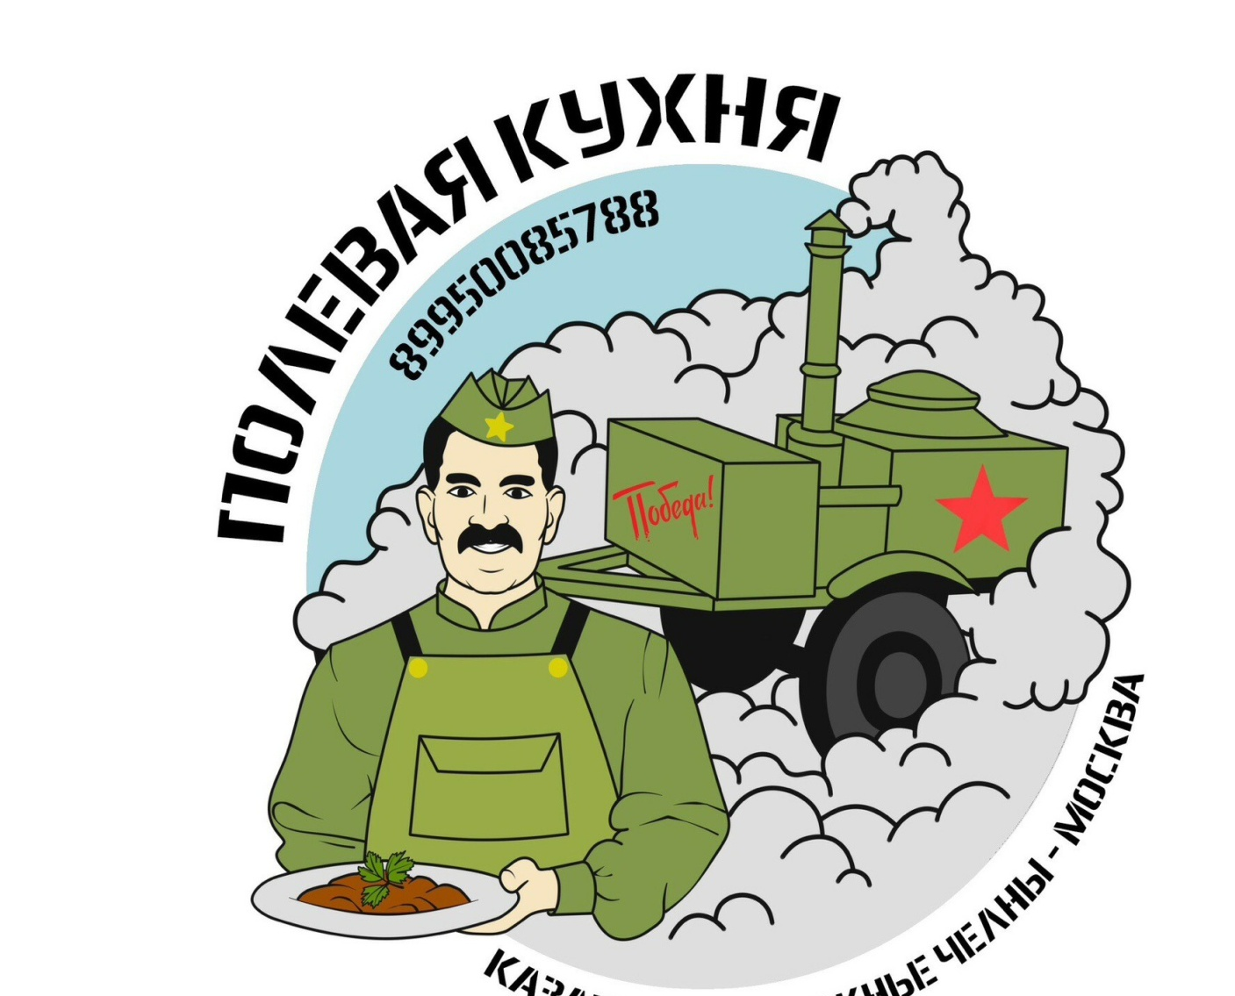

Список информационных источников.
1.Белоусова Л. Навстречу Дню Победы. Цикл тематических бесед-рассказов для занятий с детьми дошкольного возраста,- Детство-Пресс, 2016 г.
2. Ветохина А.Я., Савельева О.В., Полынова В.К. Нравственно-патриотическое воспитание детей дошкольного возраста. Планирование и конспекты занятий,- Детство-Пресс, 2020 г.
3.Зацепина М.Б. Дни воинской славы: Патриотическое воспитание дошкольников: Для работы с детьми 5-7 лет.- Мозаика-Синтез; Москва; 2010
4.Зимина А. Н. Государственные праздники для дошкольников. Учебное пособие, –М.: Педагогическое общество России, 2005.

Интернет-ресурсы:
https://ru.wikipedia.org/wiki/Дни_воинской_славы_и_памятные_даты_России
https://rg.ru/2007/03/03/geroi-dok.html

